Rozmanité vodní hrátky (Metodika CI TV 8)
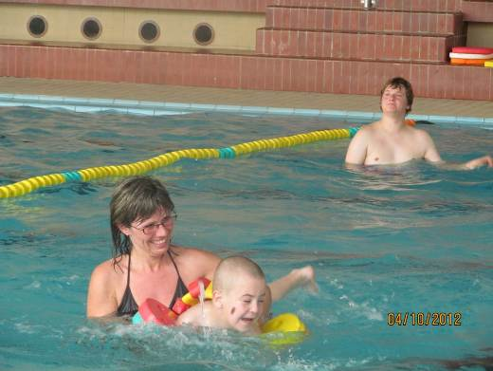
„Důležité je, když vám to nejde, aby byl někdo, kdo řekne, že to dokážete.“ (Jaromír Nohavica)
Klíčová slova:
Bazén, hry ve vodě, spontánní hra

Pomůcky:
Molitanové nadlehčovací desky, míčky

Odhadovaná doba:
45 minut

Cílová skupina:
Žáci se středně těžkým a těžkým mentálním postižením všech věkových kategorií
Žáci prvního i druhého stupně základní školy

Motivace:
Dnes si projdeme vše, co tento areál nabízí. Uvidíte, jak funguje tobogán, jak děti skáčou z můstku, kde je pára, jaká hloubka je ve velkém bazénu, kde si hrají malé děti …

Struktura hodiny:
Společné i individuální činnosti probíhají v celém areálu plaveckého bazénu

Malý bazén – žáci prvního stupně

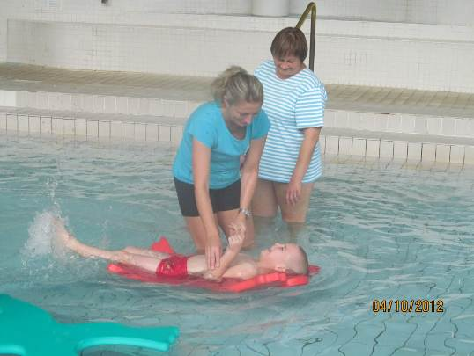

- Zvířátka – kačenka, labuť, rak, žába. Všechny aktivity doplněné říkankou.
- Míčky – mnoho míčků = děti je sbírají a nosí do košíku.
- Chůze ve vodě – z jedné strany na druhou.
- Aktivita na podložkách (děti leží na zádech, poté na břiše)
- Spontánní aktivity v malém bazénu, skluzavka

Při aktivitách je u žáků s mentálním postižením nutný dozor a příp. dopomoc učitele nebo asistenta pedagoga.

Velký bazén – žáci druhého stupně

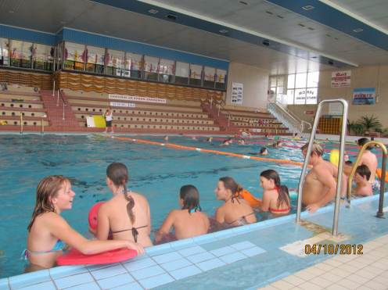

- Přeplutí za dopomoci (z jedné strany na druhou – napříč)
- Přeplutí za aktivního kopání nohou.
- Přeplutí za aktivního mávání rukou.
- Poskoky ve vodě
- Spontánní aktivity ve velkém bazénu

Pozorování okolního prostředí

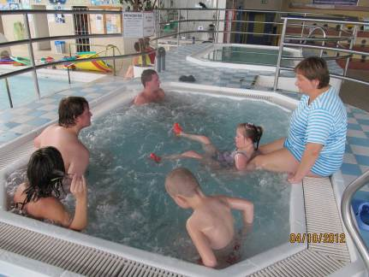

Tato lekce probíhala za účasti žáků druhého stupně, proto bylo možno pozorovat i náročnější aktivity. Žáci s postižením rádi vizuálně sdílejí aktivity ostatních, proto jsme tímto směrem zaměřili poslední část.

- Chvilka u tobogánu = pozorování dojezdové dráhy. Při každém dojezdu žáci s postižením hádají, kdo se objevil (určují jméno, kluk – holka, aj.)

- Povzbuzování při skákání z můstku = děti s postižením podporují a povzbuzují intaktní žáky při skocích do vody (upozornění na to, že jde o náročnou činnost).

- Orientace v prostředí = dětský bazén

- Orientace v prostředí = pára (nevhodné zkoušet s postiženými žáky)

- Vířivky = relaxace s intaktními žáky, sdílení společných zážitků

Rizika aneb na co dát pozor:
Poučení před vstupem do bazénu. Bezpečný pohyb v prostředí. Při všech aktivitách s žáky s mentálním postižením je nutná dopomoc a dozor učitele nebo asistenta pedagoga.

Zapojení žáků s MP:
V rámci celé hodiny

Zapojení intaktních žáků:
V rámci celé hodiny

Dosah do jiných předmětů:
Věcné učení / Prvouka / Přírodověda
- rozmanitost přírody, zvířata

Řečová výchova
- zvuky zvířat, foukání

Očekávané výstupy:
- žák se adaptuje v prostředí
- žák zvládá pohybovou aktivitu podle pokynů

Průřezová témata:
- osobnostní a sociální výchova – fandíme spolužákům
- environmentální výchova – zvířata

Klíčové kompetence:
- k učení (rozumí pokynům, napodobuje předvedené pohyby a činnosti)
- k řešení problému (orientuje se v prostředí)
- komunikativní (dorozumívá se s okolím)
- sociální a personální (uvědomuje si svoji osobu, spolupracuje s učiteli a spolužáky)
- pracovní (zvládá sebeobsluhu a osobní hygienu)

Poznámka:
Při mobilitě v prostředí plaveckého bazénu je nutná velká ostražitost. Děti s postižením mají určitý pohybový hendikep, ke kterému je nutné přihlížet. Proto nikam nespěcháme, dáme všem činnostem dostatek času a prostoru. Činnosti, které jsou dětem nepříjemné, nezařazujeme.

